Fylkesmannen i Innlandet
Postboks 987

2604 LILLEHAMMER

Dykkar ref.: | Vår ref.: | Arkiv: | Vår dato:
 | DOLSIM-2016000761 -39 | PlanID - 2016002, K2 - L12 | 18.02.2019

Høyring og offentleg ettersyn - Detaljregulering 2016002 Tyin Trafikkareal

Hovudutval for utvikling har i møte 12.02.2019, 025/19, vedteke å leggje endring av reguleringsplan Tyin trafikkareal (planID 2016002) ut på høyring og offentleg ettersyn. Vedtaket er gjort med heimel i plan- og bygningslovas §§ 5-2 og 12-10.

Planområdet ligg innafor eigedomane med gbnr 9002/1, 2/1 m.fl samt 6/4 m.fl med fylgjande avgrensning:
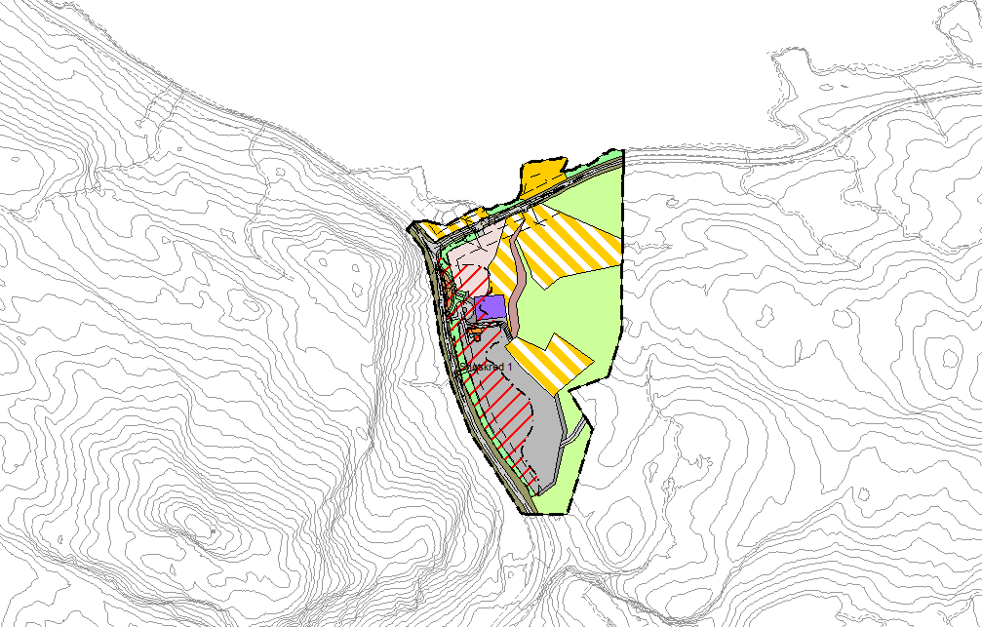
Området vert føreslegen regulert til; bebyggelse og anlegg, parkeringsareal, vegareal, gatetun, fritidsbustader, omssynsoner samt sikringssone.

Spørsmål til planen kan rettast til arealplanleggar i Vang kommune. Evt. merknadar til planforslaget må sendast skriftleg til Vang kommune, landbruk/teknisk kontor, 2975 Vang i Valdres innan 4. april 2019.

Vedlagt ligg saksframlegg med vedtak og planforslag.

Med helsing

Simen Dølgaard
plan- og byggesaksbehandler
Dir. tlf.: 61369478
E-post: Simen.Dolgaard@vang.kommune.no

Etter rutinane våre er dette dokumentet godkjent og sendt utan underskrift.

Kopi til
Opdalsstølen og Øysterlie Utmarkslag | v/ Terje Eldegard Tyinvegen 6882 | 2977 | ØYE
Utmarksplan AS | c/o Knut Vidar Svanheld Flohaug | 6876 | SKJOLDEN

 | Vang kommune
 |  | ArkivSakID: | 16/761
 |  | JournalpostID: | 19/581
 |  | ArkivID: | PlanID - 2016002, K2 - L12
 |  | Saksbehandlar: | Simen Dølgaard

Saksframlegg

Saksnr. | Utval | Møtedato
025/19 | Hovudutval for utvikling | 12.02.2019

Detaljregulering 2016002 Tyin Trafikkareal - behandling før høyring og ettersyn

Vedlegg:
30.01.2019 | Vedlegg 1 -Plankart Tyin 160119 - m tegnforklaring | 131976
31.01.2019 | Vedlegg 2 - Reguleringsbestemmelser Tyin Trafikkareal | 132081
31.01.2019 | Vedlegg 3 - Planbeskrivelse Tyin trafikkareal | 132082
31.01.2019 | Vedlegg 3b - Innkomne merknader | 132083
31.01.2019 | Vedlegg 4 - ROS-analyse Tyin trafikkareal | 132084
31.01.2019 | Vedlegg 4.1 - 18146-01-2_Skredfarevurdering_Tyin | 132085
06.02.2019 | Forslag utbyggingsavtale Tyin trafikkareal | 132409

Vurdering:
Endring av reguleringsplan for Tyin trafikkareal vert føreslegen sendt på høyring og offentleg ettersyn.

Forslagstillar ynkjer å leggje betre til rette for trafikkavikling og tilbod innafor planområdet. Vedlagt planforslag legg opp til vidare uttak av masser innafor planområdet, for å sikre ei god avslutning på terrenginngrepet. Omfanget av masser gjer at dette kan handterast som ei terrengendring. Dette sett store krav til at reguleringsplanen sikrer at dette vert gjort på ein god og sikker måte.

Vidare legg planforslaget opp til endring av regulert busshaldeplass langs fylkesveg 53, endring av fylkesveg 252, og oppføring av bygg som kan fungere som lager for verksemder i områder, samt opphaldsrom eller liknande for reisande. Bygget er tenkt knytt til vintertransport til Tyinholmen og Eidsbugarden.

To områder for fritidsleiligheitar vert vidareført i planforslaget, men det blir stilt krav til detaljregulering av områda før vidare tiltak. Dette grunna uklare utbyggingsplaner og usikkerhet rundt VA-løysning for områda.

Rådmannen meiner planforslaget legg opp til ein rekke gode tiltak innafor planområdet, men ynskjer innspel og fråsegn på ei rekke punkter før endeleg vedtak vert gjort.

Planforslaget
Forslag til revisjon av detaljregulering for Tyin trafikkareal er motteke frå Utmarksplan AS og Landskapsarkitekt John Lie. Revisjonen er gjeve plan-ID: 2016002. Planforslaget som skal behandlast, består av
- plankart i målestokk 1:1000, ikkje datert
- reguleringsføresegner, ikkje datert
- planbeskriving
- Utbyggingsavtale, ikkje datert

Formålet med reguleringa
Føremålet med planen er å leggje til rette for betre løysing av trafikkområdet, legge til rette for betre tilbod i planområdet, vidare uttak frå eksisterande massetak, samt tilpasning til dagens situasjon.

Eigedomsforhold

Gards- og bruksnummer | Namn
2/1 | Opdal
2/15 | Tyin og Jotunheimen Høyfjellshotell
2/120, 2/121 og 2/263 | Parkeringsplass Tyin
2/255 | -
6/5 | Jotunsæter Hotell
6/17 | Svyistølen
119/5 | RV53
9002/1 | Opdalstølen og Øysterlie Utmarkslag

Forhold til overordna planar
Planområdet er avsett til vidareføring av eksisterande reguleringsplan i kommuneplanen.

Gjeldande reguleringsplan
Gjeldande reguleringsplanen, Endring av reguleringsplan for Tyin – Tyin trafikkareal (planID: 0545R075) har som føremål å leggje til rette for betre trafikk- og parkeringssituasjon ved avkjøringa for RV 252 og RV 53. Planen inneheld areal avsett til parkering, busshaldeplass områder for fritidsbustader, herberge/bevertning og utleigeverksemd/motell. Planen har ført til uttak av masser. Masseuttak er vidareført gjennom løyve til vidare uttak i sak-HU058/11.

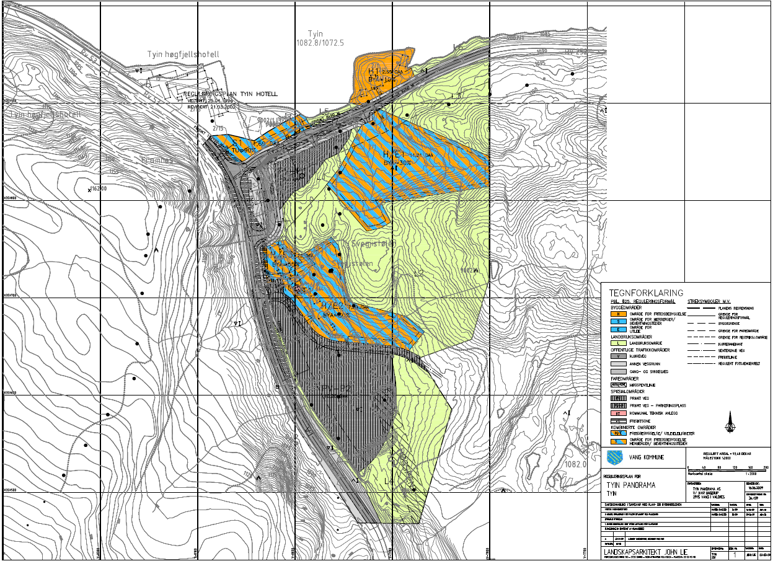
Figur 1: eksisterande reguleringsplan 0545R075 – Endring av reguleringsplan for Tyin

Nytt planforslag legg til rette for terrengutforming, parkeringsareal og tilbod som eksisterande plan ikkje tek høgde for, og som er meint å avslutte massetaket og pynte opp i området.

Innkomne merknader til planoppstart
I samsvar med føresegna i plan- og bygningslova varsla Utmarksplan AS og landskapsarkitekt John Lie alle partar som planarbeidet påverkar, om oppstarten av planarbeidet i brev 29. november 2016 og kunngjorde varslet i Avisa Valdres. Det kom inn 7 fråsegn. Hovudtrekka i merknadene er refererte i vedlegg 3b.

Fråsegn frå Fylkesmannen i Oppland, 9. januar 2017:
Fylkesmannen støttar intensjonen med oppstart av revidering av reguleringsplanen. Dei ventar at planprogrammets vekting av landskap fylges opp i det vidare planarbeidet, både for areal tidligere avsett til fritidsbustader, etablering av servicebygg og massetak.

Kommentar frå forslagsstillaren: Filuftslivsinteresser og landskapstilpasning er utfyllande kommentert i planforslaget/KU-delen. Når det gjeld massetak, så vert det vist til merknad frå Direktoratet for mineralforvaltning. Det er samstundes lagt inn føresegn om sikring av avslutning av massetak.
Kommentar frå rådmannen: Forslaget som vert sendt på høyring tek i større grad omsyn til visuelle effektar ved massetak, og sikrar at utbygging av fritidsbustader innafor planområdet vert avgjort gjennom eigen detaljreguleringsprosess.

Fråsegn frå Oppland Fylkeskommune, 10. januar 2017:
Det er krav til at kommunen legg til rette for medverknad frå utsette grupper. Planprogrammet legg opp til medverkning frå nabuar og offentlege myndigheiter, dette må og skje ved varsling av planen. Det er positivt at det vert lagt opp til direkte kontakt med SVV, JVB og hyttevel. Planprogram er eller utfyllande, og redgjer på ei god måte temaer det skal leggast vekt på i det vidare arbeidet. Dette gjeld særskilt landskapverknad, eksponering og estetikk.
Opplandstrafikk støtter krav frå SVV i epost datert 4. januar 2017.
Kulturarveininga har ingen merknadar til planarbeidet.

Kommentar frå forslagsstillaren: Det har vore møter og kontakt med rørde aktørar, mellom anna for å drøfte løysinger. Det vert vist til SVV sin merknad om dette.
Kommentar frå rådmannen: Innspelet er godt nok kommentert frå forslagstillar.

Fråsegn frå Direktoratet for mineralforvaltning, 22. desember 2016:
Direktoratet for mineralforvaltning vurderer at uttaket av masser ikkje vert råka av minerallovas verkeområde, då det vert gjort for å realisere eit anna føremål. Dei ynskjer samstundes planen på høyring, i tilfelle premisser vert endra gjennom planprosessen.

Kommentar frå forslagsstillaren: -
Kommentar frå rådmannen: Tek fråsegn til etteretning.

Fråsegn frå Statens vegvesen, 2. februar 2017
Statens vegvesen rår at byggegrenser og frisiktsonar vert vidareført frå gjeldande plan, og minnar om at byggegrense og gjeld parkeringsplass. Eventuelt massetak må ligge minst 50 meter frå fylkesveg 53. Dei ber om at føresegn som krev at Statens Vegvesen skal godkjenne byggeplan før flytting av fylkesveg 252 vert vidreført, og at det vert lagt til eit punkt som krev at Statens Vegvesen må godkjenne byggeplaner for alle tiltak som rørar ved fylkevegnettet før byggeløyve vert gjeve.

Statens vegvesen rår vidare at plassering og utforming av busshaldeplass ved vidareført frå eksisterande plan. Om planen legg opp til annen løysing, er det ein føresetnad at det vert regulert inn ei trafikksikker og funksjonell bussløysing for både køyreretningar langs fylkeveg 53 i nærleik av krysset ved fylkesveg 252. Det er viktig at mjuke trafikantar får trafiksikker tilkomst frå parkeringsareal til busshaldeplass og fylkesveg 252 for å sikre at dei ikkje nytter fylkesveg 53 som gangareal.

Sist vil dei ikkje godta etablering av terrengendringar som kan fungere som snøfangarar, og slik ha negativ påverknad på drift og vedlikehald av fylkesvegnettet.

Kommentar frå forslagstillaren: Det har vore kontakt med Statens vegvesen gjennom planprosessen, og forslagstillar meiner å ha imøttegått det meste av vegvesenet sine merknadar. Statens Vegvesen har teke atterhald om endeleg uttale til planen kjem på offentleg ettersyn.
Kommentar frå rådmannen: rådmannen er kjent med at det har vore kontakt mellom Statens vegvesen og forslagstillar, og legg til grunn at ynskja løysinger skal godkjennast av Statens vegvesen.

Fråsegn frå Valdre Kommunale Renovasjon IKS,10. januar 2017
Valdrer Kommunale Renovasjon IKS ber det vert regulert inn eit område på rundt 500m2 for avfallshandtering, grunngjeve med at området skal fungere som eit trafikknutepunkt for Tyin/Eidsbugarden-området.

Kommentar frå forslagstillar: Det er sett av plass til renovasjonsanlegg på eit sentralt punkt med god tilkomst.
Kommentar frå rådmannen: Innspelet er godt nok kommentert frå forslagstillar.

Fråsegn frå Eidsbugarden vel, 12. januar 2017
Styret i Eidsbugarden vel er positive til planen, og ynskjer at planen legg til rette for lading av el-bil på parkeringsplassen.

Kommentar frå forslagstillar: Ladestasjon for el-bil har ikkje vore eit tema i planprogrammet. Det er samstundes eit positivt innspel, og føremålet parkering (NS1) er ikkje til hinder for at dette kan bli etablert.
Kommentar frå rådmannen: Reguleringsføremål parkering kan ved føresegn innehalde mellom anna ladestasjon. Det vert føreslege at dette vert lagt inn i føresegna for planen.

Fråsegn frå sameiga Tyin Panorama 1 og 2, 9. januar 2017
Styra meiner gjeldande reguleingsplan er noko utdatert, og ser positivt på revisjonen. Då revideringa legg opp til eit trafikknutepunkt, meiner styrane at trafikkavvikling og trafikksikkerheit må stå sentralt i planarbeidet. Dei meiner med bakgrunn i plassering og tal på eininger, at fylkesveg 252 må legges så langt bort frå bygga i sameige som mogleg.

Kommentar frå forslagstillar: Planprogrammet er oppdatert, jf. også Statens Vegvesen sin merknad. Det vert elles poengtert at strukturering av trafikale førehald er hovudmotivasjon for planrevisjonen.
Kommentar frå rådmannen: Innspelet er godt nok kommentert frå forslagstillar.

Andre aktuelle saker i området:
Rådmannen er ikkje kjent med andre planprosesser i området.

Pågåande byggjesaker i området:
- Delsak-HU065/18: Rammeløyve i forlengelse av Tyin Panorama for utbygging av fritidsbustader på eigedomen Tyin Jotunheimen Høyfjellshotell AS, gnr 2 bnr 15/267/268. Rammeløyve gjeld 33 eininger fordelt på 3 bygg.
- Delsak-HU070/18: Det er gjeve igangsettingsløyve for riving av Svejistølen på gnr 2 bnr 255 (tidl. Gnr 6 bnr 17) innafor planområdet.

Vurdering:

Byggjeplanane
Området har frå før lite infrastruktur. Det er tidligare etablert parkeringsplass sør i planområdet, og Svejistølen er no reve. Området nord i eksisterande reguleringsplan er avsett til parkering, og vart utvida for å ta ut meir masse. Dette vart opphaveleg avgjort i sak-HU058/11, der administrasjonen fekk myndigheit til å godkjenne tiltak som byggesak. Rådmannen kan ikkje sjå at det vart gjeve løyve til dette tiltaket. Figur 2 syner omsøkt uttak av masser.

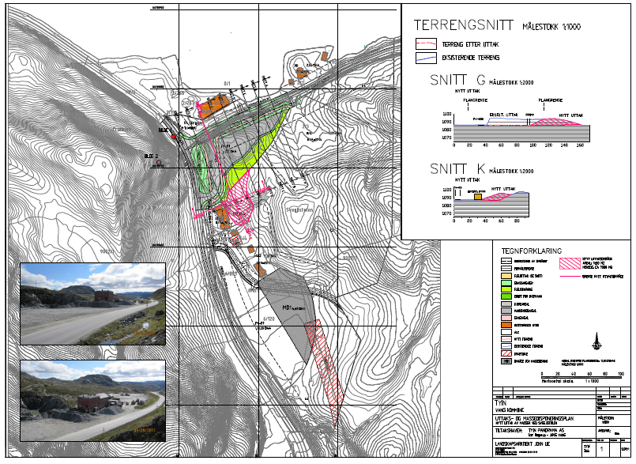
Figur 2: omsøkt utviding av massetak Tyin

Noverande forslag legg opp til vidare uttak av masser frå området, før området vert rydda og sett i stand. Forslagstillar estimerar eit uttak på 34 000-42 000m2 masse. Rådmannen seier seg samd i at dette er å sjå på som ei terrengendring som kan behandlast gjennom byggesøknad, men tek atterhald om å gjera endeleg vurdering etter høyring og offentleg ettersyn.

Det er satt av areal til næringsbygg. Føresegna avgrensar bruk av bygg til næringsføremål, garasje- og parkeringsalegg, anlegg for drivstoff, aktivitetstilbod, samt funksjoner knytta til transporttilbod i området. Føresegna sett ei øvre grense for arealet på 80% BYA (inkl. utandørsparkering), øvre mønehøgde på 10,5 meter og takvinkel på 3 – 30 grader.
Areal avsett til føremålet er 1239,4m2, noko som kan gje eit bygg på inntil 991m2-BYA med 10,5 meter mønehøgde og 3 grader takvinkel då det ikkje er krav til utendørs parkering.

Område HE/1 og 2 er regulert til fritidsbustader. Desse er avgrensa til 8m mønehøgde og 6m gesimshøgde. Maksimal tomteutnytting er 30%-BYA, og det er krav til parkeringsareal per eining. Føresegna set krav til eigen detaljregulering for båe områda, der og VA-løysing, utforming og tilkomst skal løysast.

Område HE/3 er regulert til kombinert bygge- og anleggsføremål der eksisterande reguleringsplan for Tyin hotell, sist revidert 22.03.02, skal gjelde. Rådmannen ynskjer høyringsinnspel på om dette er ei tenleg måte å regulere dette området på.

Rådmannen meiner det kan vere tenleg å nytte rekkefylgjekrav i føresegn for å sikre at tiltak vert gjennomført som intesjonen i planen. Det vil til dømes vere naturlig å ferdigstille massetak før fylkesveg 252 flyttes og næringsbygg innafor NS1 vert ført opp, samt gjennomføre sikringstiltak før busshaldeplass vert ført opp. Rådmannen ynskjer høyringsfråsegn på dette punktet.

Innkomne merknader
Vurderinga av dei enkelte innkomne fråsegnene kjem fram av kommentarane ovanfor. Omfanget er ikkje stort, og merknadene bør kunne innarbeidast i planforslaget utan større problem.

Leikeplasser
Planen legg ikkje opp til leikeområder. Forslagstillar argumenterar med at området ligg nært på urørt natur, og at dette vil vere ein naturlig leikearena. Rådmannen venter til kommunens ansvarlege for barn- og unge har komen med fråsegn, før dette vert kommentert.

Infrastruktur
Planforslaget legg opp til endra trase for fylkesveg 252. Statens vegvesen opplysar om at dei ikkje vil stå for dette, men at dette kan gjerast av tiltakshaver for massetak eller forslagstillar for området. Rådmannen ynskjer høyringsfråsegn frå Statens Vegvesen på korleis dei ynskjer dette løyst i reguleringsplanen.

Parkeringsareal og tilkomstveger er regulert inn i plankartet, og sikrer god tilkomst til området. Det er satt av areal for gangveg mellom næringbygg, busshaldeplass og parkeringsareal. Det er satt av areal for tilkomstveg til HE/1 og 2 i planforslaget. Tilkomst til planområdet er frå eksisterande fylkesvegar.

Føreslegen regulering er ikkje i tråd med dagens situasjon. Dette gjeld særskilt P1 og tilkomst frå fylkesveg 53. Det er naudsynt med tiltak for å sikre at mellom anna byggegrenser vert møtt.

Det er ikkje føreslege VA-løysing for planområdet. Forslagstillar meiner dette bør handterast ved byggesøknad for næringsbygg. Rådmannen meiner dette er ein svakhet, då det ikkje er sikkert området tillet forsvarleg og tilstrekkelig tilgang til vatn og avlaupsløysinger for tiltaket. Rådmannen meiner på bakgrunn av dette at det ikkje kan gjevast byggeløyve innafor NS1 før utsleppsløyve er godkjent.

Grønstruktur
Det er krav om utenomhusplan/istandsettingsplan som mellom anna skal syne vegetasjonsbehandling innafor masseuttaksområde TR1, MT1 og MA1. Vidare er det lagt inn grøntareal mellom fylkesvegane og parkeringsareal/gatetun. Sist er områda L1 og L2 regulert til LNFR-område. Desse skal sikre tilgang til kringliggande områder, samt verne terreng og vegetasjon i området. Det er føreslege tillat med opparbeiding av samlekveer og framføring av leidning for vatn, avløp, elektriske-, tele- og tv-kabler.

Rådmannen meiner grønstruktur vert tilfredstillande handtert i planforslaget.

Utbyggingsavtale
Dersom tiltakshavar ikkje ferdigstiller planen, har kommunen ingen sanksjonar utan at kommunen inngår utbyggingsavale med krav til oppretting av bankgaranti og ferdigstilling i tråd med utanomhusplanen innan visse fristar. Kommunen er ikkje tent med at området som er inngangsporten til Jotunheimen vert anleggsområde eit uvisst antall år framover.

Det er difor i samarbeid med tiltakshavar utarbeidt eit forslag til utbyggingsavtale som fylgjer saka og sendast til offentleg ettersyn. I avtala er det sett krav om bankgaranti på kr. 350.000,- til oppattpynting og istandsetting av massetaket. Dette er ei indeksregulering av beløpet i tidligare utbyggingsavtale mellom kommunen og Tyin Jotunheimen Høyfjellshotell AS frå 2008. Denne bankgarantien vart til orientering aldri oppretta.
I forslag til utbyggingsavtale er det og sett krav om at massetaket skal vera avslutta og planområdet istandsett 3 år etter at igangsettingsløyve er gitt.

I etterkant har tiltakshavar vore i kontakt med to entreprenørar, der desse meiner at bankgarantien er urimeleg høg sett i samanheng med storleiken på massetaket, og at det kan vera vanskeleg å få avsetning på all massa innan 3 år. Det er ynskjeleg frå tiltakshavar å forlenge fristen til 5 år.

Risiko- og sårbarheitsanalyse
Forslagstillar har utarbeida ROS-analyse for planområdet. Analysen syner tre moment i raud kategori og to i gul kategori.

Raud kategori - brann i kompakte fritidsleiligheitfelt (felt HE/1 og 2),
Raud kategori - snøskred frå fjell utanfor planområdet
Raud kategori - trafikkulykke.
Gul kategori - overvatn etter store nedbørhendingar
Gul kategori - vêrsituasjoner med vind og snø

Forslagstillar meiner reguleringsplanen i seg sjølv vil betre desse situasjonane.
Snøskred er utreda i eigen rapport, og faregrenser er påført plankart. Statens vegvesen skal etter kvart skredsikre fylkesveg 53, noko som vil endre faregrenser. Det vil ikkje bli endra situasjon før sikringstiltak er gjennomført.
Fritidsleiligheitar innafor felt HE1/2 krev eigen detaljregulering. Her må omsyn til brann og tiltak for å avgrense fare vurderast nærare. Det er per no ikkje forslag til VA-løysning for området.
Tiltak for å avgrense trafikkulykker er arbeidt inn i planforslaget. Dette gjennom krav til utforming av veg- og parkeringstiltak i tråd med krav frå Statens vegvesen.

Rådmannen seier seg samd i at dei ulike risikoane vert endra som fylgje av planforslaget, men vil peike på at planen slik den no føreligg krev skredsikring. Deler av næringsareal NS1, busshaldeplass og parkering ligg innanfor fareområde for 1/100- og 1/1000-årsskred. Vidare er tiltak for handtering av overvatn lagt inn i føresegna.

Då VA-løysing ikkje er avklara, kan ein heller ikkje avgjere om sikringstiltak av næringsbygg innafor NS1 er tilfredstillande. Det kjem fram av føresegna at bygget kan nyttes til lagring av drivstoff. Rådmannen ynskjer på bakgrunn av dette høyringsfråsegn frå Valdre Brann- og redning IKS kring brannsikring for eventuellt bygg innafor NS1.

Konsekvensutgreiing
Planforslaget er vurdert i samsvar med plan- og bygningslova kap. V «Konsekvens-utredninger», med tilhøyrande forskrift. Tiltaket er vurdert å krevje konsekvensutgreiing etter forskriftas kapitell II.

Forslagstillar har i planbeskrivinga lagt ved ein avgrensa konsekvensutgreiing, der det vert konkludert med at tiltaket gjev positive konsekvensar for området samanliknet med 0-alternativet.

Rådmannen er samd i at planforslaget legg opp til at området vert meir heilskapeleg enn slik det framstår per dags dato, men ynskjer samstundes å påpeike at gjeldande plan ikkje realisert ihht. føremålet. Det er mellom anna ikkje lagt til rette for busshaldeplass, massetak er utvida utover det planen legg opp til og områdar for fritidsbustader er ikkje bygd ut.

Vannforskrifta
Ut i frå vassforskrifta § 12 skal kommunen som myndigheit for sone vassdrag vurdere om ny aktivitet eller nye inngrep i eit vassdrag vil føre til at vassdraget sitt kjemiske eller økologiske mål ikkje nåast, eller om vassdraget blir påverka.
Tyin er næraste vassdrag, og ligg rett nord for planområdet. Vatnet er registrert med god økologisk tilstand i vann-nett, men har ukjent kjemisk tilstand. Naturlig fallretning frå planområdet er sørover, og ein kan forvente at overflatevatn vil renne inn i Begna ved Tyinkrysset. Begna øvre deler – frå Otrøvatnet til Fløgstrøndfjorden – er registrert med moderat økologisk potensial og ukjent kjemisk tilstand. Omsyn frå planforslaget som kan verke inn på vassdrag er overvatn og VA-løysning.

Forslagstillar peikar sjølv på at det ikkje foreligg løysing for VA, så det finns ikkje grunnlag for å vurdere påvirkning frå dette på vassdrag i område. Reguleringsføresegn krev at overvatn vert ført bort frå planområdet. Dette er ikkje i tråd med kommuneplanens pkt. 6.3 som krev at overvatn vert handtert lokalt gjennom infiltrasjon, fordrøyning eller på annen måte.

Rådmannen vurderar at planen kan verke inn på Tyin eller kringliggande vassdrag sine økologiske status. Med bakgrunn i dette vilkår om at overvatn skal handterast lokalt, i tråd med kommuneplanens føresegn. Det vert vurdert at vass- og avlaupsløysing for næringsbygg innafor NS1 kan behandlast gjennom søknad om utsleppsløyve, men at dette skal vere godkjent før det vert gjeve byggeløyve for tiltak.

Naturmangfaldslova
Ut i frå naturmangfaldslova § 7 skal prinsippa i lova §§ 8 til 12 leggjast til grunn som retningsliner ved utøving av offentlig myndigheit, og vurderinga skal koma fram av avgjerda. For å ha eit godt kunnskapsgrunnlag for å vurdere konsekvensane av tiltaket, jf. § 8, er det gjort søk etter informasjon om førekomst av eventuelt verdifulle naturmiljø, raudlisteartar, utvalde artar- eller naturtypar i Miljødirektoratet sin naturdatabase og artsdatabanken sine artskart. I planområdet er det gjort observasjonar av livskraftige arter. Otrøelva er verna frå vidare kraftutbygging i verneplan 012/28.

Rådmannen vurderer at sannsynet for å gjere funn av trua arter innafor planområdet som liten. Rådmannen vuderar vidare at kunnskapsgrunnlaget er tilstrekkeleg for å fatte ei avgjerd utan at ein påførar naturmangfaldet alvorlege og/eller irreversible skade. «Føre-var-prinsippet» i § 9 kjem difor ikkje til bruk.

Reguleringsplanen medførar auka uttak av masser i planområdet, men er elles i tråd med eksisterande regulering. Likevel sjåast ikkje prinsippa i §10 samla belastning på som relevant her. § 11 om kostander ved miljøforureining vert handtert gjennom utbyggingsavtale. § 12 vert handtert gjennom løyve til tiltak og utenomhus-/istandsettingplan.

Samla vurdering:
Planforslaget legg opp til ein rekke gode tiltak for planområdet. Rådmannen vil samstundes peike på nokre utfordringar i planforslag.

Området er prega av å ha vore eit masseuttak over lenger tid. Kommunen har tidligare prøvd å få til ein oppatpynting gjennom utbyggingsavtalar og tidligare løyver, men det har ikkje vore gjennomslag for dette. For å sikre at denne revisjonen av reguleringsplanen fører til at området vert avslutta på ein tilfredstillande måte, har rådmannen i møte med tiltakshaver komen til ein felles semje om at områda for fritidsbustader krev eigen detaljregulerin, masseuttaket må godkjennast gjennom byggesøknad med godkjenning av utenomhusplan, og at det må signerast ei utbyggingsavtale med oppretting av bankgaranti for å sikre gjennomføring i tråd med planen.

Vidare ynskjer rådmannen høyringsfråsegn frå relevante aktørar for fyljande punkt:
- At HE/3 vert regulert gjennom føresegn frå reguleringsplan for Tyin hotell, datert 22.03.02
- Om det er naudsynt med leikeområder innafor planområdet
- Endring av trase for fylkeveg 252 – ansvar og krav
- Rekkefylgjekrav i reguleringsføresegn

Etter ein gjennomgang av føresegna til planen, ser rådmannen det tenleg å fremme fylgjande endringsforslag og tillegg som bør innarbeidast i føresegna:

- Tilhøve for ladestasjon på parkering P1/P2
- Massetak vert søkt om som terrengendring etter plan- og bygningslova
- Utsleppsløyve som rekkefylgjeføresegn før løyve til tiltk innafor NS1
- Brannsikringstiltak og –krav for næringsbygg innafor NS1
- Overvatn vert handtert innafor planområdet
- Rekkefylgjekrav om skredsikring før tiltak innafor planområdet
- Rekkefylgjeføresegn for tiltak innafor planområdet

Vedlagt ligg og forslag til utbyggingsavtale mellom Vang kommune og tiltakshaver. Denne skal vera med saka til offentleg ettersyn. Som nevnt i saka er det i forslaget sett krav om bankgaranti på kr.350.000,- og tidsfrist på 3år frå igangsettingsløyve blir gitt, til planområdet skal vera istandsett i tråd med reguleringsplan og utenomhusplan. Tiltakshavar har etter dialog med entreprenør fremma ynskje om å redusere beløpet på bankgarantien og auke tidsfristen til 5 år. Rådmannen meiner beløpet på bankgarantien i forslaget er på eit høveleg nivå sett i samanheng med storleiken på arealet som skal pyntast til, men at tidsfristen kan vurderast forlenga med 2 år.

Med bakgrunn i utgreiinga ovanfor tilrår rådmannen å sende planforslaget detaljregulering for Tyintrafikkareal, planID 2016002, på høyring og leggje det ut til offentleg ettersyn.

Framlegg til vedtak:
- Hovudutval for utvikling støttar seg på rådmannen sine vurderingar av naturmangfaldlova § 7, jf. §§ 8-12, vurderingane til vannforskrifta § 12 og samla vurdering. HU fremjar saka og legg Tyin trafikkareal med plan-ID: 2016002 ut til høyring og offentleg ettersyn etter plan- og bygningslova § 5-2 og § 12-10.

- Rådmannen skal før sluttbehandlinga i Hovudutval for utvikling sørgje for at innhaldet i planen og framstillinga av han blir digitalisert og kvalitetssikra, og at eventuelle mindre suppleringar og justeringar blir gjorde.

Hovudutval for utvikling 12.02.2019:
Behandling:

HU- 025/19 Vedtak:
Som framlegget, samrøystes.

